Вторая задача п.3 - в СМО неограниченное число заявок - такой результат не получится. п.4 - куда делся сомножитель k?

Задача №2.
Рассмотрим процесс размножения и гибели популяции, для которого интенсивности рождения и гибели особи имеют следующий вид:
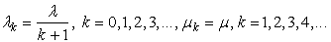
1.Нарисовать диаграмму интенсивностей переходов.
2. Найти стационарные вероятности Pk для числа k особей в популяции. Выразить ответ через Po,
3. Найти выражение для Po.
4. Определить среднее число особей в популяции.

Решение.
- Изобразим диаграмму интенсивностей переходов.
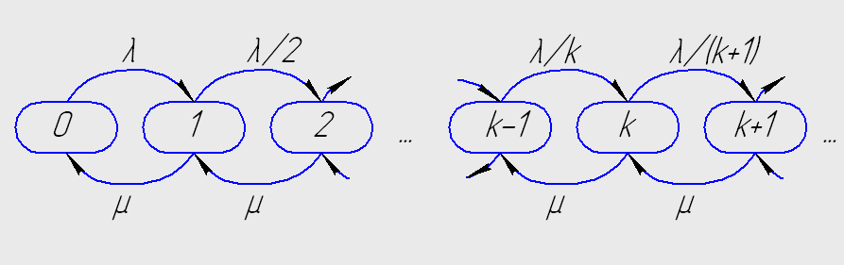
- Стационарные вероятности Pk для числа особей найдем по выражению
- Далее найдем Po

- Cреднее число особей в популяции

